Gepocheerd ei met gerookte zalm
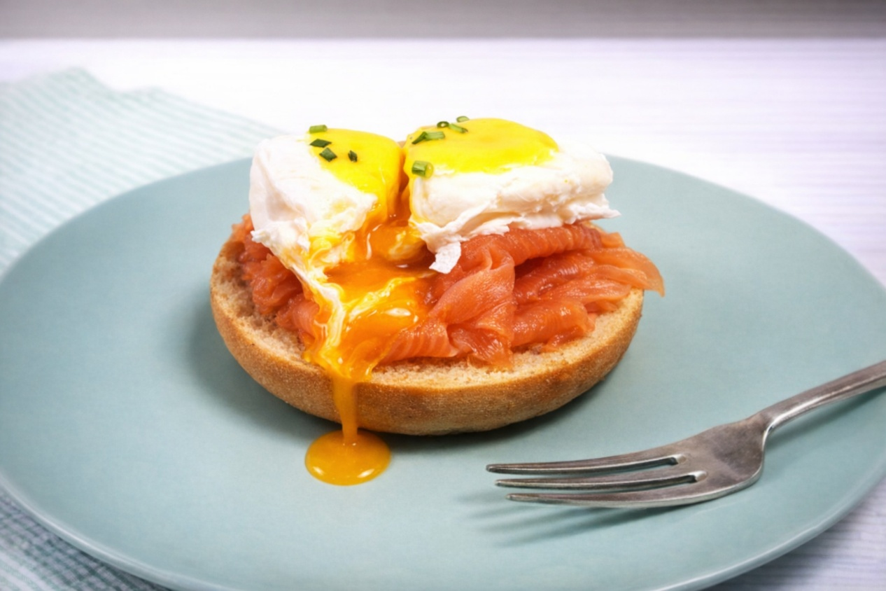

Ingrediënten: 4 personen
2 broodjes rond, gehalveerd 8 plakjes gerookte zalm
Fijngehakte bieslook Honing mosterdsaus
4 eieren peper en zout uit de molen
Bereiding: 1. Breng water aan de kook. Zet een boterhamzakje in een kommetje en giet een beetje olijfolie erin. Breek het ei boven het zakje, leg een knoop in het zakje. Zorg dat er lucht in het zakje zit, maar dat er ook lucht uit kan. Leg het zakje met ei ongeveer 6 minuten in het kokende water. Haal het zakje uit water, ff afkoelen onder koud water zodat kookproces stopt, snij het open en viola: een perfect gepocheerd eitje.
2. Rooster het halve broodje in oven of gril.
3. Plaats een half broodje op het bord en drapeer er twee plakjes zalm op. Leg er een gepocheerd ei bovenop en schep een eetlepel saus over het ei. Strooi er een beetje bieslook overheen en breng eventueel op smaak met verse peper. Serveer direct.

